Câmara Municipal de Ananindeua
Palácio Legislativo João Paulo II
Ananindeua – Pará

PROJETO DE LEI N°___/2025 do Vereador Marco baldez (PP)

Dispõe sobre a obrigatoriedade de disponibilização de datas gratuitas para apresentações artísticas em equipamentos culturais públicos no município de Ananindeua, e dás outras providências.

A Câmara Municipal de Ananindeua APROVA:

Art. 1º Os equipamentos culturais públicos municipais, tais como centros culturais, casas de cultura e teatros, deverão disponibilizar, anualmente, no mínimo 80 (oitenta) datas para apresentações artísticas de grupos organizados, sem ônus, incluindo a isenção de custos administrativos para os grupos selecionados.

§ 1º As apresentações deverão ser escolhidas mediante processo seletivo público, com ampla divulgação e transparência, observando os princípios da impessoalidade, da publicidade e da eficiência.

§ 2º O processo seletivo será conduzido por um grupo técnico de curadores, composto por profissionais com notório saber na área cultural, sob a orientação de um presidente, que deverá ser um servidor público designado pela administração municipal.

Art. 2º As datas disponibilizadas pelos equipamentos culturais deverão contemplar a pluralidade de expressões artísticas e culturais, priorizando a inclusão de projetos locais e de relevância para a comunidade.

Art. 3º O descumprimento do disposto nesta lei sujeitará os responsáveis pela gestão do equipamento cultural às penalidades administrativas cabíveis, conforme regulamentação do Poder Executivo.

Art. 4º Todos os anos até o dia 10 de fevereiro a Secretaria de Cultura do Município deverá disponibilizar as inscrições para a as apresentações de todos os equipamentos públicos municipais, através de site próprio, concedendo prazo de 30 (trinta) dias para inscrição.

Art. 5º Após a inscrição a Secretaria terá prazo de até 60 (sessenta) dias para realizar a curadoria e decidir os projetos, que integrarão a temporada (que será realizada de 01 de julho a 31 de maio no ano subsequente.

Art. 6º Esta lei será regulamentada pelo Poder Executivo no prazo de 90 (noventa) dias a partir de sua publicação, definindo os critérios e procedimentos específicos para a implementação.

Art. 7º Esta lei entra em vigor na data de sua publicação.

Art. 8º Revogam-se as disposições em contrário.

JUSTIFICATIVA:

O projeto de lei tem como objetivo garantir que os equipamentos culturais públicos municipais cumpram sua função de fortalecer os valores culturais da nação, promovendo a identidade nacional e a cidadania. Para isso, estabelece um mínimo de oitenta datas anuais sem ônus, incluindo custos administrativos, para apresentações artísticas de grupos organizados, fomentando a cultura local e incentivando a valorização das tradições.

O acesso a esses espaços deve priorizar o interesse coletivo, evitando que sejam monopolizados por elites culturais ou agendas ideológicas alheias aos valores da sociedade. A seleção dos projetos será conduzida por curadores técnicos qualificados, sob a liderança de um servidor público designado como presidente, assegurando imparcialidade, meritocracia e transparência no processo.

Desta forma podemos garantir que a produção cultural seja pautada na excelência e na representatividade dos valores nacionais. Além disso, a gratuidade em parte das atividades fortalece a inclusão social, especialmente para aqueles que enfrentam dificuldades de acesso a esses espaços, sem, no entanto, comprometer a sustentabilidade e a ordem pública no município de Ananindeua.

22 de outubro de 2025

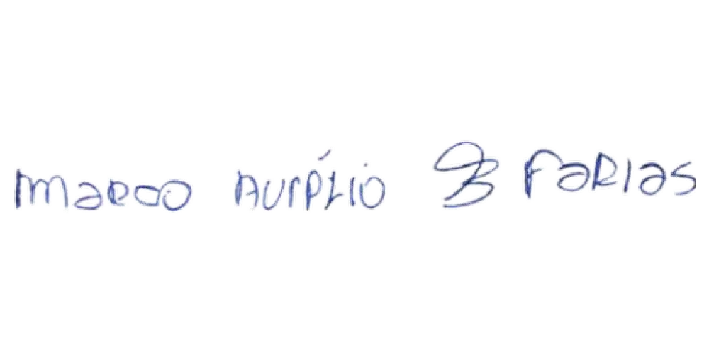

_________________________________
VEREADOR MARCO BALDEZ

